10.Частотный критерий устойчивости Михайлова.

Как видно, уже для уравнений пятого порядка условия устойчивости по Гурвицу получаются достаточно громоздкими. Поэтому использование этого критерия практически ограничивается уравнениями четвертого порядка.
Существенным недостатком критерия Гурвица является также и то, что для уравнений высоких порядков в лучшем случае можно получить ответ о том, устойчива система или нет. При этом в случае неустойчивости системы критерий не дает ответа на то, каким образом надо изменить параметры системы, чтобы сделать её устойчивой. Это привело к поискам других критериев, удобных в инженерной практике.
В 1936 году советский ученый Михайлов предложил использовать развитые в радиотехнике и электротехнике частотные методы исследования процессов в системах автоматического регулирования.
Рассмотрим отдельно характеристический полином:

Пусть 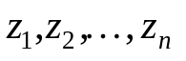– корни характеристического уравнения, тогда

Подставим вместо 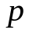 комплексное число 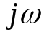

Каждая из скобок представляет собой комплексное число, следовательно, 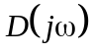 является произведением n комплексных чисел. При перемножении аргументы комплексных чисел складываются.

Тогда результирующий угол поворота вектора 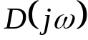 при изменении 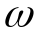 от 0 до ∞ будет равен сумме углов поворотов отдельных сомножителей.
Определим каждое слагаемое угла ϕ отдельно.

10.1. Пусть 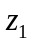 – вещественный и отрицательный, т.е. 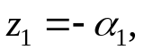где 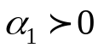
Тогда 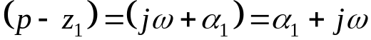.

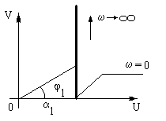На комплексной плоскости получаем:
При 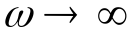имеем 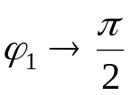.
Если 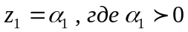 , то при
получаем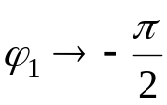.
Рис.10.1.

10.2. Комплексно-сопряженные корни.
Пусть 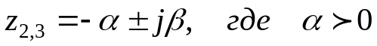
Тогда при получаем 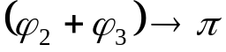

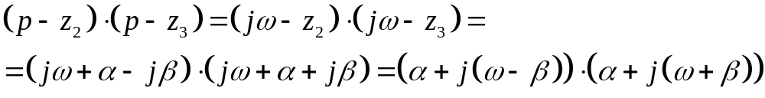

В случае 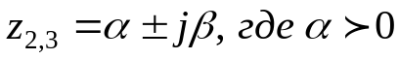 получаем при угол 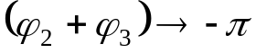.
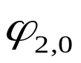
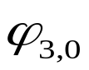
Если характеристическое уравнение – „n”-го порядка имеет „l” корней с положительной вещественной частью, то радиус-вектор при изменении от 0 до ∞, повернется на угол
φ
φ₁
Im z
ω=0
ω=0
Re Z
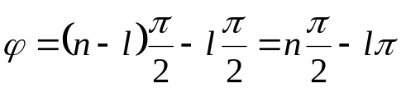
Так как нам необходимо, чтобы выполнялось условие l = 0, то отсюда получаем
Рис.10.2. критерий устойчивости.

Для устойчивости линейной системы автоматического регулирования, необходимо и достаточно, чтобы кривая Михайлова 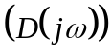 при изменении частоты от 0 до ∞ проходила против часовой стрелки „n” квадрантов, т.е. радиус-вектор поворачивался на угол 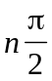, где „n”-порядок характеристического уравнения.
Для представления на комплексной плоскости кривую Михайлова представляют в виде

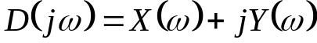

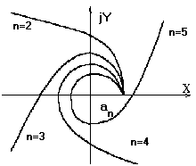
Здесь 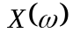 – содержит только четные степени ω, 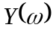 – содержит только нечетные степени ω.
ω =0
При 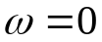 получаем 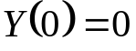 и 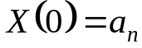.
Кривая Михайлова для устойчивых систем имеет плавную спиралевидную форму, при этом конец её уходит в бесконечность в том квадранте комплексной плоскости, номер которого равен степени характеристического
уравнения.

Рис.10.3.
Число квадрантов больше „n” кривая Михайлова вообще пройти не может, поэтому неустойчивость системы всегда связана с тем, что в кривой Михайлова нарушается последовательность прохождения квадрантов, вследствие чего угол поворота вектора оказывается меньше 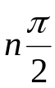.
Корни уравнения 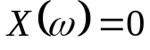 и 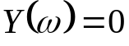 должны для устойчивости системы чередоваться.
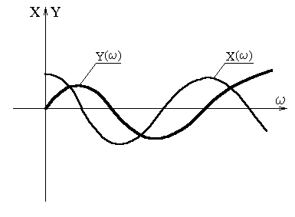
Рис.10.4.

Наличие границы устойчивости определяется следующим образом:
1) Нулевой корень (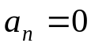). Кривая начинается из начала координат.

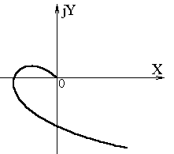

Рис.10.5.

2) При колебательной границе устойчивости

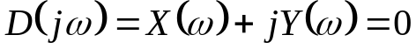,
откуда , .
Кривая проходит через начало координат
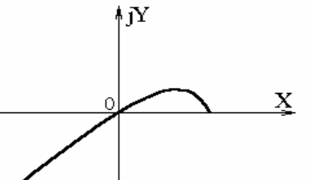
ω = ω*

Рис.10.6.

Частота ω*, получаемая при этом, является частотой собственных колебаний..
3) Бесконечный корень.
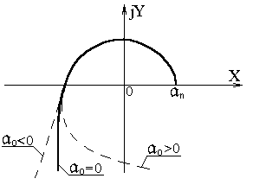
Рис.10.7.

Рассмотрим для примера уравнение третьего порядка.

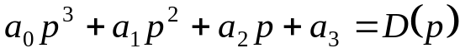,
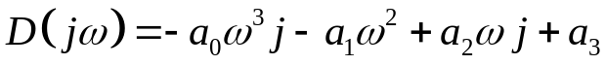,
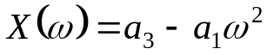, 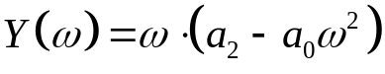.
Из соотношения для 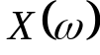 получаем: 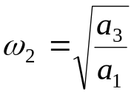.
Из соотношения для 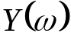 получаем: 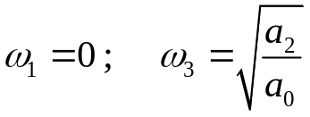.
Из условия чередования корней: 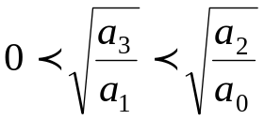, откуда 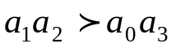.

Если при данном значении коэффициента усиления k = a₃ система устойчива, то годограф Михайлова имеет вид кривой 1 (рис.10.8).Отрезок ОМ₁ определяет значение

[D(jω)]_{ω=0} = X(0) = k

С увеличением k годограф будет смещаться вправо и при k = k_{пр} займёт положение кривой 2, которая проходит через точку О. Начиная с этого значения k система становится неустойчивой. Таким образом, отрезок М₁М₂ определяет предельный коэффициент усиления k_{пр}.

2
1
ω=0
k_{пр}
0
M₂
M₁
X
jY

Рис.10.8.
11.Построение области устойчивости. Метод D-разбиений.

При расчете и проектировании САР иногда бывает необходимо исследовать влияние различных параметров на устойчивость. Строят области устойчивости, т.е. определяют такие области значений параметров, при которых система оказывается устойчивой. Область устойчивости можно строить в плоскости одного параметра и в плоскости двух параметров. Для этого на плоскости наносятся линии, соответствующие границе устойчивости. Область, ограниченная этими линиями, будет соответствовать области устойчивости.
Для того чтобы убедиться в этом, берут точку внутри области и исследуют систему с данными параметрами на устойчивость. Если для этой точки выполняется условие устойчивости, то оно будет выполняться и для остальных точек.
При построении границ устойчивости используются все три существующих условия: 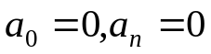 и условия колебательной границы устойчивости. Для системы не выше четвертого порядка это условие Гурвица 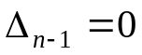. Для систем любого порядка, удобнее воспользоваться кривой Михайлова. Колебательной границе устойчивости в этом случае соответствует равенство нулю характеристического комплекса 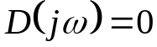, т.е. прохождение кривой Михайлова через начало координат.
Предположим, что два рассматриваемых параметра САР δ и μ входят линейно в характеристический полином. Тогда границу устойчивости колебательного типа определим из соотношений:

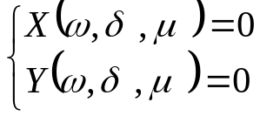

Эти выражения представляют собой параметрические уравнения границы устойчивости, при условии, что остальные корни имеют отрицательную вещественную часть.
Полная совокупность кривых на плоскости параметров называется D-разбиением плоскости параметров. Обычно практическое значение имеет лишь часть кривых D-разбиений, соответствующей границе устойчивости. Для упрощения выделения границ области устойчивости из всего комплекса кривых D-разбиения на плоскости двух параметров, вводится штриховка этих кривых, производимая по определенному правилу. Перемещаясь вдоль кривой в сторону увеличения частоты , надо наносить штриховку с левой стороны, если будет положительным определитель, составленный из частных производных
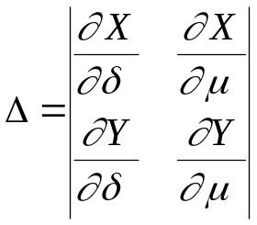
Здесь 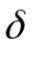 – параметр откладываемый по оси абсцисс; μ – параметр, откладываемый по оси ординат.
Если определитель отрицателен, то кривую надо штриховать с обратной стороны по ходу увеличения частоты.
При соблюдении этого условия штриховка будет направлена внутрь области устойчивости.
Пример.
Пусть
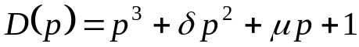.
Тогда
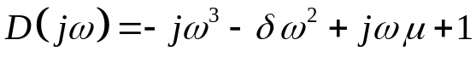,

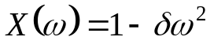, 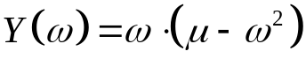,

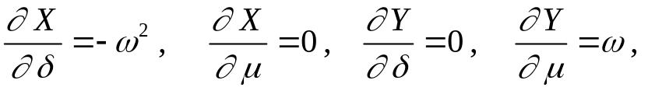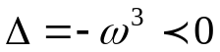.

Следовательно, нужно штриховать правую сторону от кривой при изменении частоты от 0 до ∞.
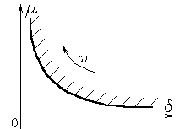
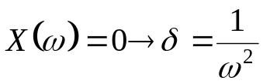,

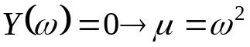,
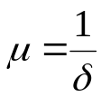.

Рис.11.1.

К уравнению, рассмотренному в примере, можно привести любое уравнение третьего порядка.
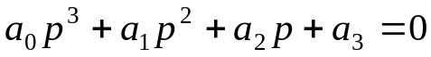
Разделим на 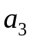
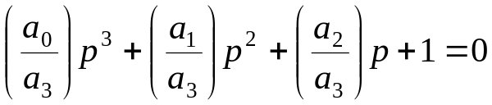
Обозначим
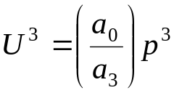, тогда 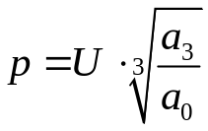.
Уравнение принимает вид

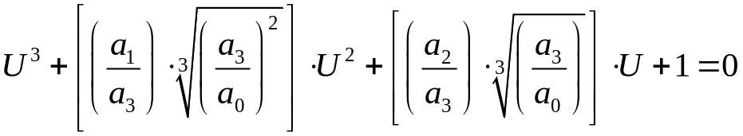
Обозначим
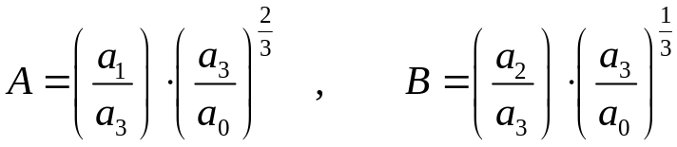
Получаем
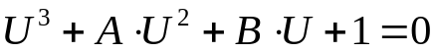.

Условия устойчивости 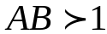. Граница области устойчивости 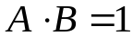.
12.Амплитудо-фазовый критерий устойчивости Найквиста.

По этому критерию на основании АФЧХ разомкнутой цепи можно судить об устойчивости замкнутой цепи.
Пусть передаточная функция разомкнутой цепи равна:

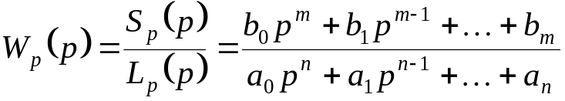
Заменяем 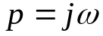, получаем

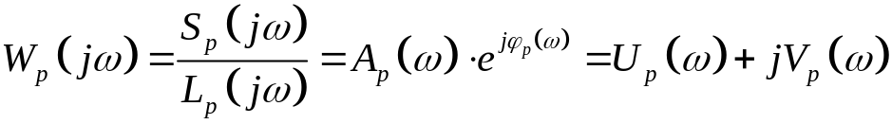
Характеристическое уравнение разомкнутой цепи имеет вид

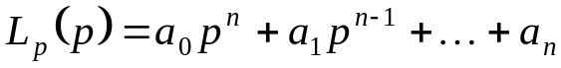

Передаточную функцию для замкнутой цепи можно записать в виде:
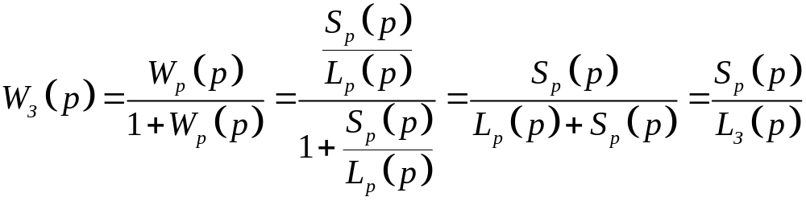
Характеристическое уравнение замкнутой цепи имеет вид:

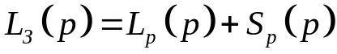

Возьмем некоторую вспомогательную функцию:

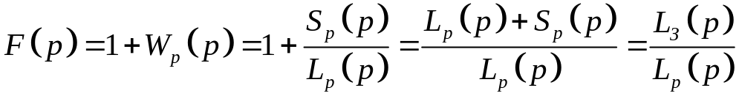
или
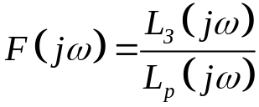
Применим к функции 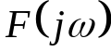 критерий Михайлова. Так как

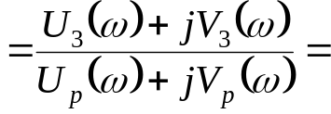

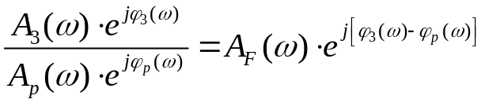 ,
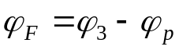.
Пусть замкнутая система устойчива, т.е.
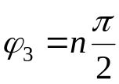,
а разомкнутая система имеет “L” корней с положительной вещественной частью, т.е.
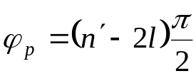, 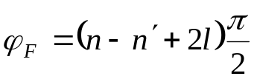
В реальных условиях обычно 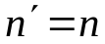, следовательно 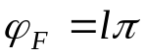
12.1. Первая формулировка критерия Найквиста.
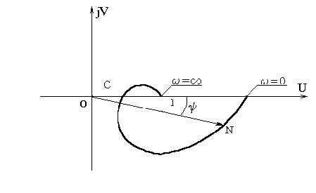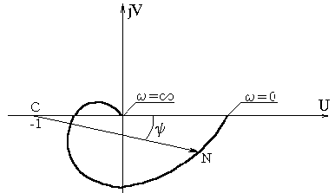
Рис.12.1 а. Разомкнутая система Рис.12.1 б. Функция F(p)

Для устойчивости замкнутой системы САР необходимо и достаточно, чтобы вектор CN годографа разомкнутой системы повернулся против часовой стрелки на угол 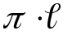, где - число корней с положительной вещественной частью в характеристическом уравнении разомкнутой системы.
На рисунке 12.2 б изображена АФЧХ абсолютно устойчивой системы. Это означает, что система останется устойчивой при любом уменьшении коэффициента усиления. Система, имеющая АФЧХ показанную на рис.12.2 а. может перейти в неустойчивое положение как при уменьшении, так и при увеличении коэффициента усиления. Значение коэффициента усиления можно получить из выражения для передаточной функции
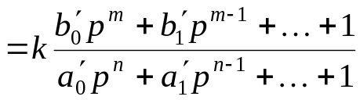,

где 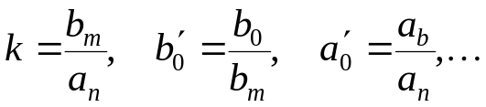
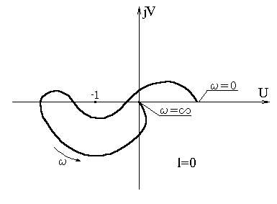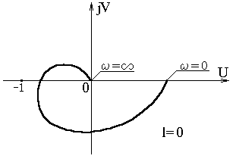
Рис.12.2 а. Рис.12.2 б

В случае наличия „” корней равных нулю в знаменателе передаточной функции система называется системой с астатизмом „” -го порядка (Рис.12.3).
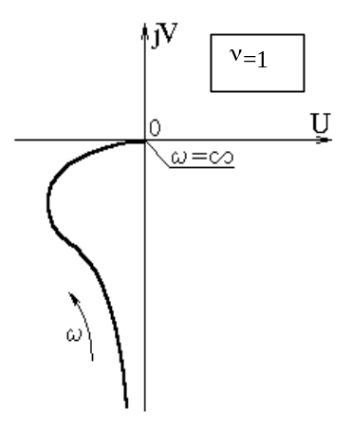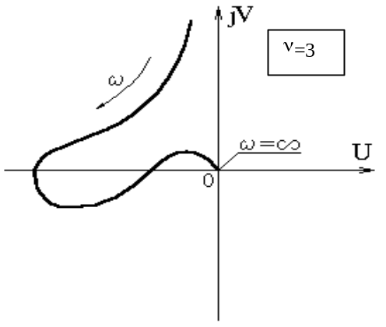

Рис.12.3 а. Рис.12.3 б

Для применения критерия Найквиста к системе с астатизмом необходимо замкнуть годограф АФЧХ на положительную ось действительной части U. Для этого нужно повернуть “хвост” АФЧХ полу бесконечным радиусом против часовой стрелки.

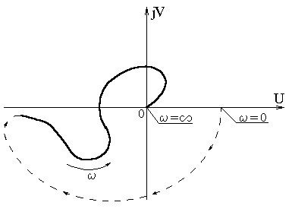
Рассмотрим характеристическое уравнение, обладающее астатизмом первого порядка (=1)
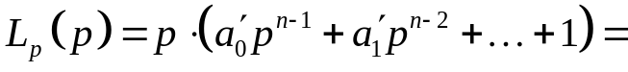
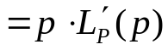
Плоскость корней для 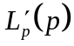 имеет вид,
представленный на рис.12.5.

Рис.12.4.
Рис.12.5.
0
r
ω
α
Подстановка при 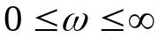 означает перемещение вдоль оси ω от точки 0 вверх. При этом обойдем начало координат по окружности малого радиуса, чтобы все корни остались слева.
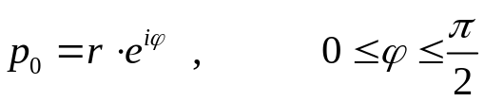

При 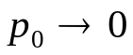 получим:
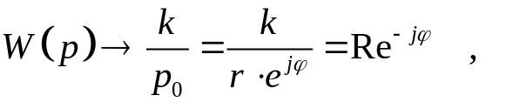 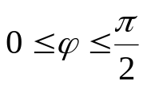.
Здесь 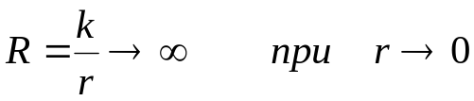. Следовательно, точке ω = 0 плоскости корней соответствует на характеристике 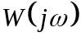 четверть окружности бесконечного радиуса.
При наличии нулевых корней необходимо развернуть «хвост» АФЧХ против часовой стрелки на угол 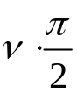, где 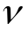- число нулевых корней.
Так как при этих выкладках все корни L’(p) остались слева, то формулировка критерия устойчивости Найквиста остается такой же.

12.2. Вторая формулировка критерия Найквиста.
Для устойчивости замкнутой линейной САР необходимо и достаточно, чтобы АФЧХ разомкнутой системы столько раз охватывала точку (-1, ,j0) сколько пар корней с положительной вещественной частью имеется в характеристическом уравнении с разомкнутой системы.
Точка (-1, j0), берется в следствии того, что мы рассматриваем функцию

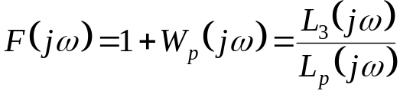
для которой радиус-вектор годографа выходит из начала координат (0, j0). Тогда для разомкнутой системы:
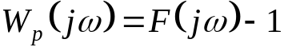
и радиус-вектор годографа должен выходить из точки С (Рис.12.1), т.е. (-1, j0)
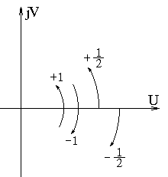
Введем следующее правило перехода оси U:
при переходе из нижней полуплоскости АФЧХ в верхнюю против часовой стрелки считаем переход положительным, при движении же сверху вниз т.е. по часовой стрелке переход считаем отрицательным. Если годограф начинается или заканчивается на оси U, то принимаем значение перехода равным ±0.5, при полном пересечении соответственно ±1.

Рис.12.6.
12.3. Третья формулировка критерия Найквиста.
Для устойчивости замкнутой системы АР необходимо и достаточно, чтобы разность между положительными и отрицательными переходами АФХ разомкнутой системы на участке - 1 ÷ ∞ была равна числу пар корней с положительной вещественной частью в характеристическом уравнении разомкнутой системы.
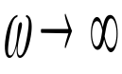
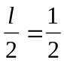, 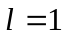
U
(-1,0)
+ 1/2
jV
ω = ∞
ω
l = 0
(-1,0)
+1
-1/2
-1/2
U
jV

Рис.12.7.
Система, неустойчивая в разомкнутом состоянии, может быть устойчива в замкнутом состоянии.
Для того, чтобы знать число корней с Рис.12.8.
положительной вещественной частью, надо исследовать отдельные звенья системы и переходные характеристики.

Достоинством критерия Найквиста является возможность использования для определения устойчивости снятых экспериментально частотных характеристик. Это особенно ценно, когда невозможно, ввиду сложности системы, получить исходные дифференциальные уравнения всей системы или её отдельных блоков.
Для этого чаще всего используют АЧХ и ФЧХ.
12.4. Четвертая формулировка критерия Найквиста.
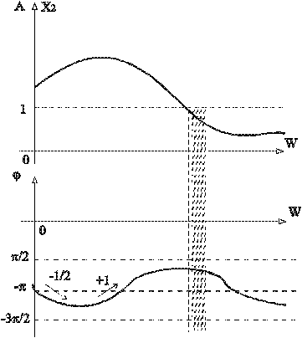
Для устойчивости линейной замкнутой системы автоматического регулирования необходимо и достаточно, чтобы разность между положительными и отрицательными переходами ФЧХ осей 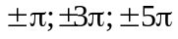 и т.д., в интервале, где АЧХ больше единицы, равнялась числу пар корней с положительной вещественной частью в характеристическом уравнении разомкнутой системы.
ω
ω

Для l =1 система устойчива (Рис.12.9).
Если построить частотные характеристики системы в логарифмических координатах, то можем получить логарифмический критерий устойчивости.

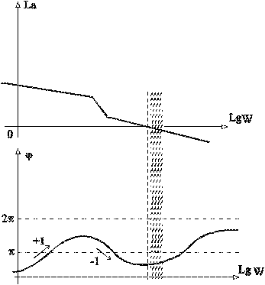
lg ω
lg ω

.

Рис.12.9

Для устойчивости замкнутой системы АР необходимо и достаточно, чтобы разность положительных и отрицательных переходов фазовой логарифмической характеристики на участке, где L_{А} >0 должна быть равна l/2, где l–число корней с положительной вещественной частью в характеристическом уравнении разомкнутой системы.
Для l = 0–система устойчива (Рис.12.10). Рис.12.10.

На границе устойчивости имеем (Рис.12.11).
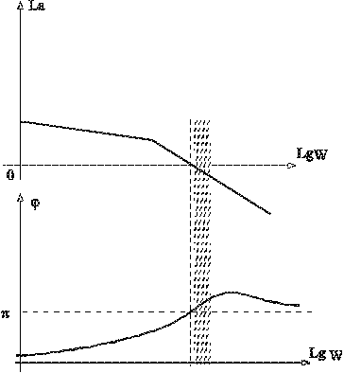
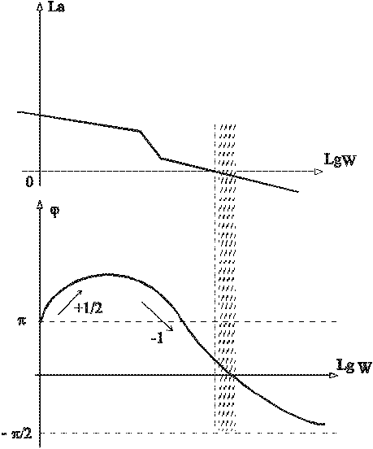
lg ω
lg ω
lg ω
lg ω

Рис.12.11.

Рис.12.12.

Для рис.12.12 имеем l/2 = -1/2. Следовательно система неустойчива, т.к. l=-1

Замечание.

Необходимое и достаточное условие устойчивости.

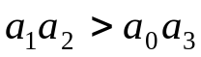, .

Но в установившемся режиме при некоторой постоянной f₀ получим статическую ошибку системы.

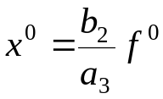

Существует некоторое противоречие между динамической устойчивостью и статической точностью.

